6 клас

Мета
- Удосконалювати знання, навички та вміння, набуті на уроках іноземної мови
- Продовжувати збагачувати мовний запас та розширювати уявлення про країну, мова якої вивчається
- Розвивати фонематичний слух, спостережливість, увагу, пам’ять, творчі здібності
- Розвивати вміння ефективно співпрацювати в групі-команді під час гри

Обладнання: підручники, зошити, загадки, кросворди, картки, малюнки, граматичні таблиці, картки для фіксування результатів гри, ноутбук

... garçon
... dame
... garage
... homme
... sculpture
... voiture
... situation
... monsieur
... téléphone
... bicyclette
... télévision
... nuage
... beauté
... traduction
... problème
... société
... page
... jardinage

Que faites-vous le week-end?
Reliez les deux colonnes

Je allez au stade
Tu vont au zoo
Il font de la danse
Elle allons au cinéma
On vais à la bibliothèque
Elles joues аu piano
Nous va au laboratoire
Vous organise des sorties
Ils pique-nique

FabienBarthezestuncélèbregardiendel’équipedeFrance

Donnez la traduction littéraire
La neige tombe en flocons
Elle couvre notre balcon
Les toits, les arbres, les champs –
Tout est blanc

*Ma villa ... magnifique.
*Elle ... deux étages.
*Sur le toit... une chéminée.
*Sous le toit, c’... le grenier.
*Les murs ... roses.
*Au deuxième étage ... un petit balcon.
*Toutes les fenêtres ... des volets.
*Le garage ... près de la maison.

Le concours des capitaines
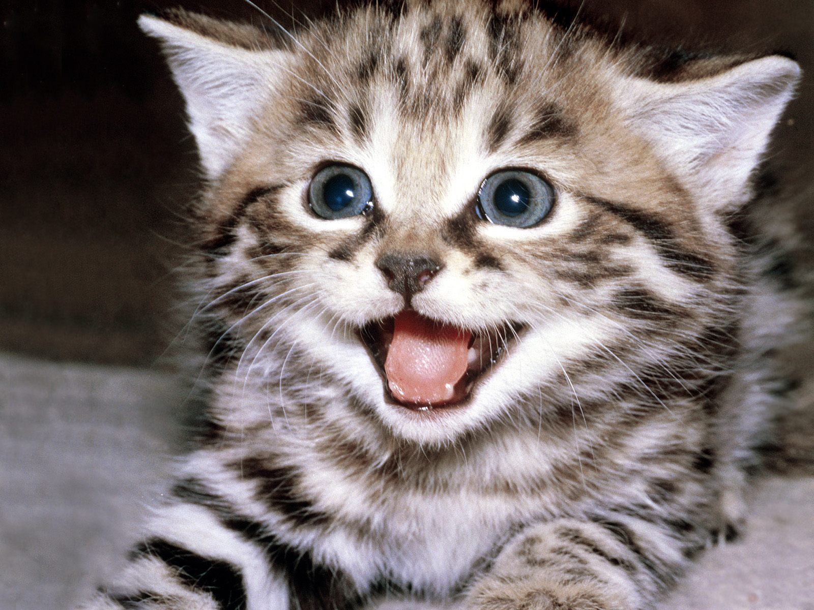

A1 : Qui habite à la ferme?
A2 : Qui habite à plein air?

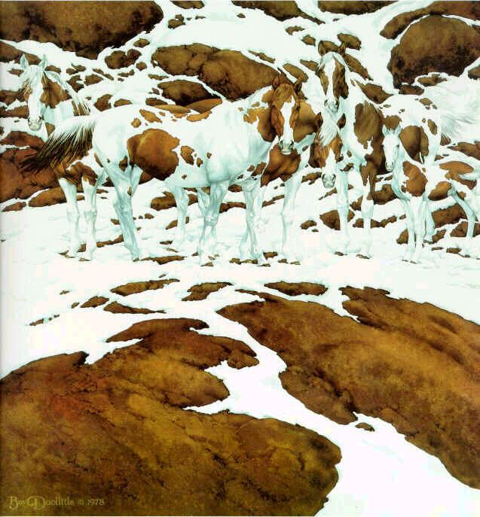
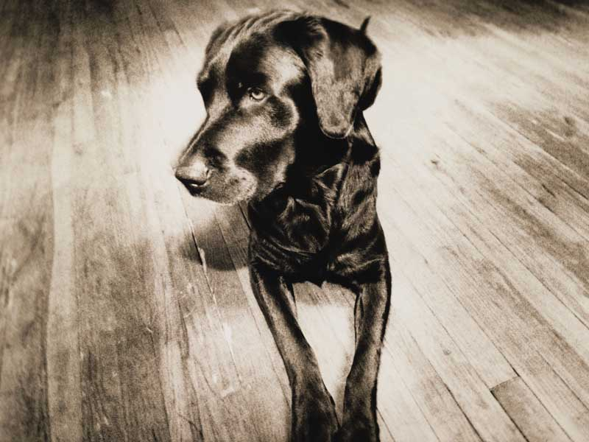
(Виконання завдання за допомогою комп'ютерних технологій)

Les mots-croisés «Connaissez-vous bien le français?»
1 С | H | I | E | N
2 F | R | O | I | D
3T | A | B | L | E
4 H | I | V | E | R
5 N | E | I | G | E
6 B | A | T | E | A | U
7 F | É | V | R | I | E | R
8 N | A | T | A | T | I | O | N
9 F | È | V | E
10 C | O | Q

- Il n’aime pas les chats.
- Contraire du chaud.
- Le soir de la fête, maman prépare toujours un bon...
- La saison de l’année où les jours sont les plus courts.
- Elle est blanche quand il fait froid.
- Le moyen de transport pour voyager.
- Le mois de l’année qui est le plus court.
- Le sport qui est lié avec d’eau.
- L’objet principal dans la galette pendant la fête de l’Epiphanie.
10) Le symbol de la France.

Trouvez les correspondances
«Qui est le plus vite?»
La neige | La rentrée
Le Nouvel An | Le cyclisme
Le 1 septembre | Les fleurs
La Tour Eiffel | Les billets
Le vélo | L’hiver
Le livre | Le nez
Le cinéma | La page
Le parc | Les cadeaux
La gare | Paris
Le visage | Le film

Donnez les antonymes
«Din,din, il faut trouver les antonymes»
- Blanc
- La nuit
- La soeur
- Grand
- Haut
- Le ciel
- Le nord
- Difficile
- L’HIVER
- Jeune

